

Créer un JOB de Sauvegarde

Type de Machine
Il vous est possible 3 types de Sauvegarde:
- Machine Virtuel
- Machine Windows Physique
- Machine Linux Physique
Ici nous nous attarderons sur les VM
Sélectionner Virtual Machine.
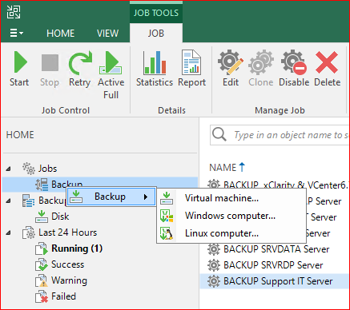
Nommer votre JOB et donner lui une description au besoin.
Ici nous mettrons le nom des Serveurs qui serons sauvegardés.
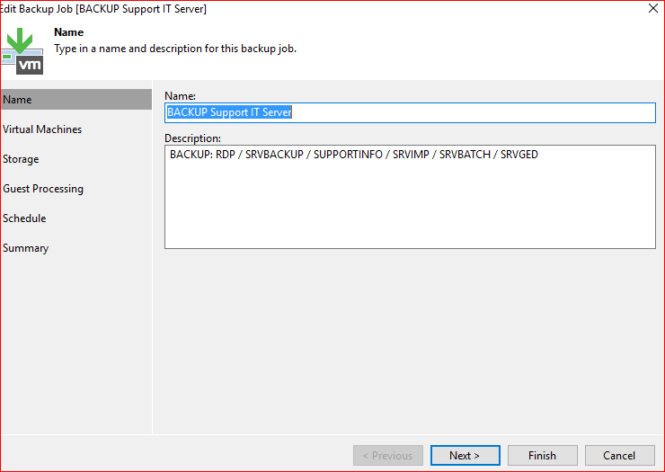
Valider le bouton Next pour passer à l'étape suivante.

Ajout de VM depuis un Cluster
Cliquer sur le bouton Add afin de pouvoir ajouter vos VM dans le JOB de sauvegarde.
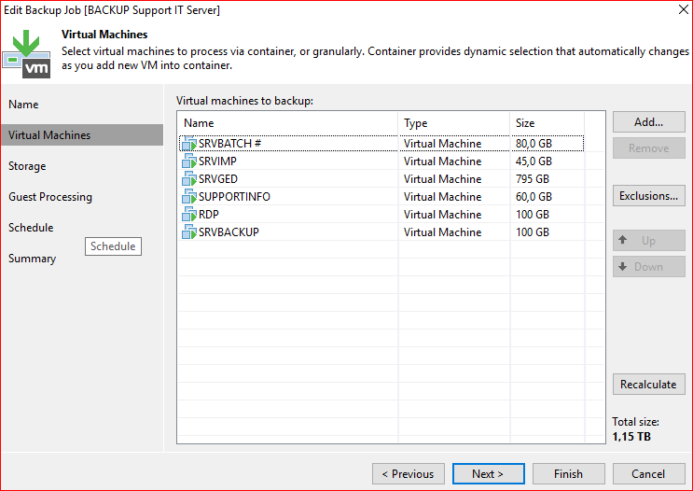
Naviguer dans l’arborescence / Sélectionner votre cluster puis vos machines cibles.
Noter que la sélection multiple est possible, afin de sélectionner plusieurs VM en même temps.
La manipulation reste la même pour un hôte Standalone.
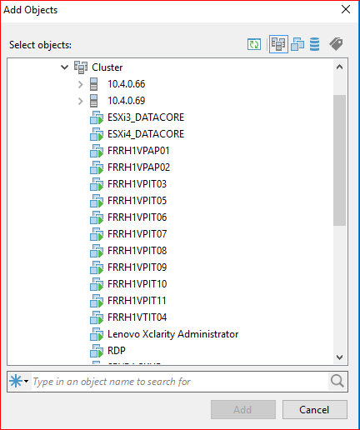
Cliquer sur le bouton Add afin de pouvoir ajouter vos VM dans le JOB de sauvegarde.

Selection du Stockage
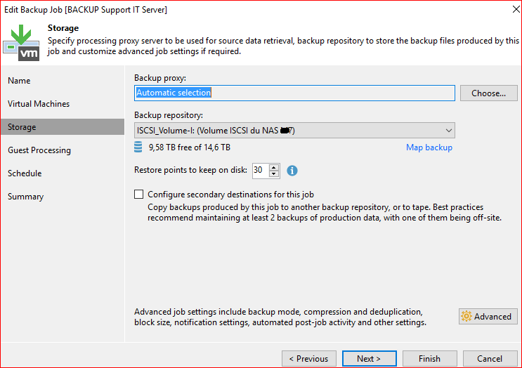
Sélectionner votre Stockage ISCSI depuis le menu déroulant.
Vous pouvez aussi indiquer le nombre de point de restauration possible pour ce JOB.
Ici nous garderons 30 jours glissant.
Si vous cliquer sur Advanced vous aurez le choix de spécifier le type de sauvegarde.
Type Incrémentiel avec option de choisir le jour de la Full Synthétique.

Full Synthétique
Full Synthétique est une option de Veeam qui permet de fusionner des jobs Incrémentales pour en faire une Full.
Du coup la Full Synthétique est très petite et se bases sur les incrémentales précédentes en cas de restauration.
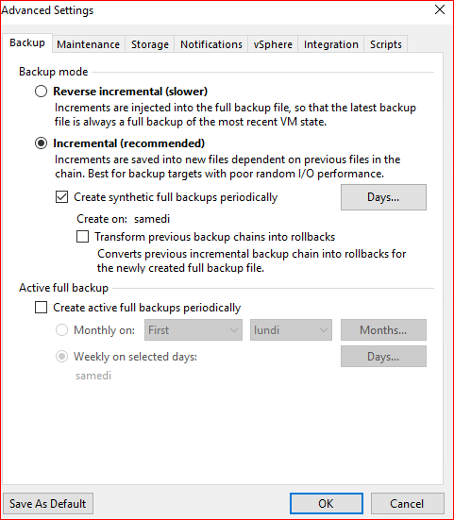
Ici nous choisirons le Samedi comme jour de Full Synthétique.
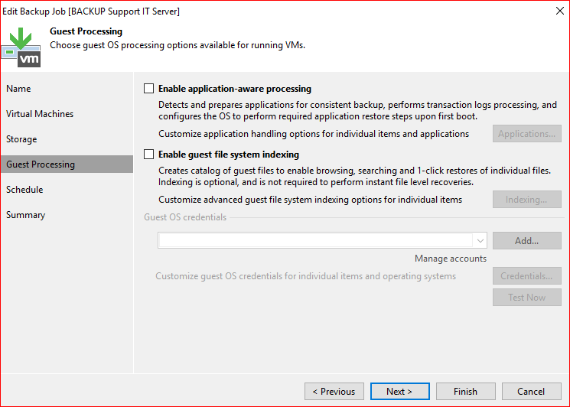
Cliquer sur le bouton Next afin de pouvoir passer à l'étape suivante.

Planifier votre JOB
Vous aurez le choix:
- Jour.
- Mois.
- Heure en Heure.
- Démarrer après un autre JOB.
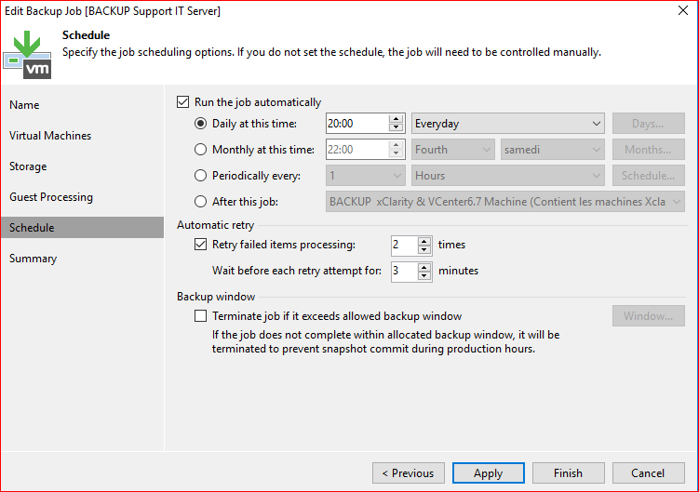
Vous pourrez aussi déterminer le nombre de tentative en cas d'echec.
Ici nous le lancerons à 20h00.
Cliquer sur le bouton Apply afin de pouvoir passer à l'étape suivante.

Valider votre JOB
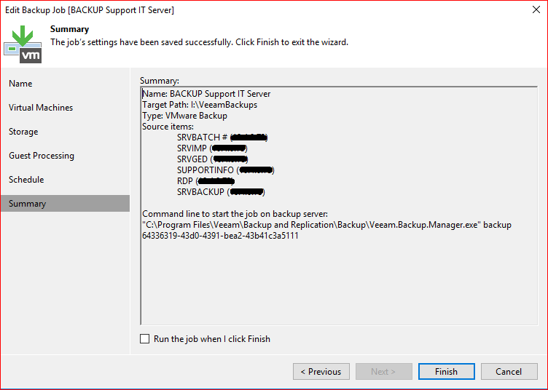
Ici un récapitulatif de la programtion de votre JOB de sauvegarde.
Cliquer sur le bouton Finish afin de pouvoir Valider votre JOB de sauvegarde.

— sylvain 2020/07/05 18:32

